СОДЕРЖАНИЕ

ВВЕДЕНИЕ 3
Глава 1. Теоретические основы денежно-кредитной политики государства 5
1.1. Сущность денежно-кредитной политики 5
1.2. Цели денежно-кредитной политики 7
1.3. Основные инструменты денежно-кредитной политики 10
1.4. Виды денежно-кредитной политики 16
Глава 2. Особенности денежно-кредитной политики России . 18
2.1. Центральный банк и его роль в экономике 18
2.2. Цели денежно-кредитной политики России на 2015 год и период 2016и 2017 годов 23
2.3.Инструменты денежно-кредитной политики ЦБ РФ и их использование 27
ЗАКЛЮЧЕНИЕ 34
СПИСОК ИСПОЛЬЗОВАННЫХ ИСТОЧНИКОВ 35

ВВЕДЕНИЕ
Денежно-кредитная политика государства влияет на сферы социально-экономической жизни государства. Данная сфера представляет собой одну из составных частей экономической политики. Её главной целью является создание условий для социально-экономического развития страны. Связи с этим проблематика изучения денежно-кредитной политики РФ представляет собой актуальную тему для исследователей. Денежно-кредитная политика должна быть нацелена на поддержание рыночного равновесия и на обеспечение возможности производства товаров и услуг, необходимых для поступательного развития страны. Следовательно, необходимость грамотной денежно-кредитной политики является очень важным элементом управления экономикой государства.
Целью данной курсовой работы является комплексное исследование теоретических и методических особенностей кредитно-денежной политики в современных условиях. На пути достижения поставленных целей необходимо решить следующие задачи:
- изучить теоретические особенности денежно-кредитной политики;
- проанализировать влияние различных форм денежно-кредитной политики на основные экономические показатели;
- определить уровень развития и эффективность денежно-кредитной политики России на современном этапе.
Объект исследования - система финансового регулирования социально-экономических процессов. Предметом исследования выступают особенности денежно-кредитной политики РФ на современном этапе.
Степень научной разработанности темы. Тематика денежно-кредитной политики начина с 20 –х годов прошлого столетия находилась в сфере интересов специалистов экономической дисциплины. И данный вопрос достаточно хорошо изучен как в отечественными, так и зарубежными специалистами. Среди наиболее выдающихся можно особо отметить - Долан Эдвин Дж, Кэмпбелл Колин, Е.Ю.Грачеву, С.Р.Моисеева, И.В.Князева и др.
Теоретическая и методологическая база исследования. Теоретическая база исследования опирается на нормативно-правовые базы банковской системы, а также на труды отечественных и зарубежных специалистов.
В ходе исследования широко применялись такие общенаучные методы как – сбор, наблюдение, описание, классификация, систематизация, а также методы сравнительного анализа.
Структура курсовой работы. Курсовая работа состоит из введения, двух глав, заключения и списка использованных источников.

Глава 1. Теоретические основы денежно-кредитной политики государства
1.1. Сущность денежно-кредитной политики
Сущность денежно-кредитной проблематики на сегодняшний день, как в отечественной, так и зарубежной системе экономических дисциплин довольно глубоко изучена. При определении сущности денежно-кредитной политики специалисты в своих трудах дают широкий спектр трактовок.
Принято говорить о денежно - кредитной политике в широком и узком смысле, в широком смысле денежно - кредитная политика направлена на обеспечение экономического роста и повышение благосостояния граждан, борьбу с безработицей и бедностью через обеспечение экономики дешевым и доступным кредитом при экономически незначительном уровне инфляции.
В экономической системе принято применять разные подходы к определению «денежно кредитной политики». Например, Э.Дж. Долан в своем знаменитом труде «Деньги, банковское дело и денежно-кредитная политика» дает следующее определения - «в это понятие включаются все действия правительства, которые влияют на количество денег, которые находятся в обращении». Исходя, из данного толкования, можно сказать, что денежно-кредитная политика представляет собой комплекс мероприятий, регулирующих влияния, направленных на смену денежной массы в обращении. Денежно-кредитная политика напрямую влияет на ликвидность банковской системы и деловую активность в целом.
Ряд авторов денежно-кредитную политику характеризуют как ведущую сферу, которая влияет на темп и рост экономики. Говоря о политики, в первую очередь мы представляем определенную стратегию государства, которая направлена на реализацию установленных целей.
Денежно-кредитная политика также представляет собой определенный долгосрочный план, который устанавливается государством в лице ЦБ на определенный отрезок времени (10-15 лет).
Более полным и точным определением денежно-кредитной политики есть понимания ее как комплекса взаимосвязанных, направленных на достижение определенных целей мероприятий по регулированию денежного рынка, который осуществляет государство через свой центральный банк.
Денежно-кредитная политика не является самостоятельной отраслью. Для того чтобы она эффективно реализовалась в государстве должна быть долгосрочная политика правительства по развитию экономики. Если этой политики нет на длительную перспективу, то центральный банк не в состоянии составить денежно-кредитную политику.
В экономической дисциплине порой денежно-кредитную политику называют монетарной. Так как в первую очередь она направлена на управления количеством денег в обращении. Денежно-кредитная политика перед своей реализацией требует наличия социально-экономических предпосылок. К социально-экономическим предпосылкам можно отнести наличия банковской системы государства и системы денежно-кредитных отношений.
Денежно-кредитная политика как система пережила длительный исторический процесс на пути своего становления. Но особое внимание к денежно-кредитной политике как инструмента обеспечения «вечного процветания», которая властвовала в 20-х годах XX ст., изменилась после кризисных потрясений 30-х гг. общим пессимизмом и недоверием к эффективности денежно-кредитного регулирования.
После Второй мировой войны, когда экономика во всем мире стала перестраиваться и адаптироваться к новым послевоенным реалиям в западных странах состоялась резкая активизация денежно-кредитных инструментов. Начали разрабатываться программы по экономической стабилизации. В данных программах деньгам была отведена ведущая роль. Но следует отметить, что взгляды на оптимальную стратегию использования денежных инструментов были резко полярными.

1.2. Цели денежно-кредитной политики
Цели денежно-кредитной политики в каждом государстве определяется индивидуально в зависимости от экономической ситуации в государстве. Цели денежно-кредитной политики можно разделить условно на две группы:
- долгосрочные;
- краткосрочные.
Следует отметить, что каждая цель направлена в первую очередь на рост национального дохода государства. Рост национального доха в первую очередь зависит от количества потока стабильных денег.
Долгосрочные цели в своей перспективе устанавливаются на длительный период, только при условии и наличие стабильных денег в стране. Также долгосрочные цели являются своего рода индикатором макроэкономических тенденций.
Например, если целью государства выступает сокращения безработицы с помощью, которой необходимо поднять экономический рост страны то долгосрочной целью в этом случае должно быть оживление экономической конъюнктуры. В этом случаи долгосрочные цели помогают стратегически и конкретизируют ситуацию.
Характерной чертой долгосрочной цели является их действие на протяжении продолжительного периода, в течение которого может быть доказано их эффективность.
В краткосрочном периоде кредитно-денежная политика в большей мере влияет на объем национального производства и в меньшей – на цены. В долгосрочном периоде, напротив, она оказывает преимущественное воздействие на уровень цен, лишь незначительно влияя на реальный объем выпуска.
В условиях высокоразвитой рыночной экономики в основе денежно-кредитной политики лежит принцип "компенсационного регулирования".
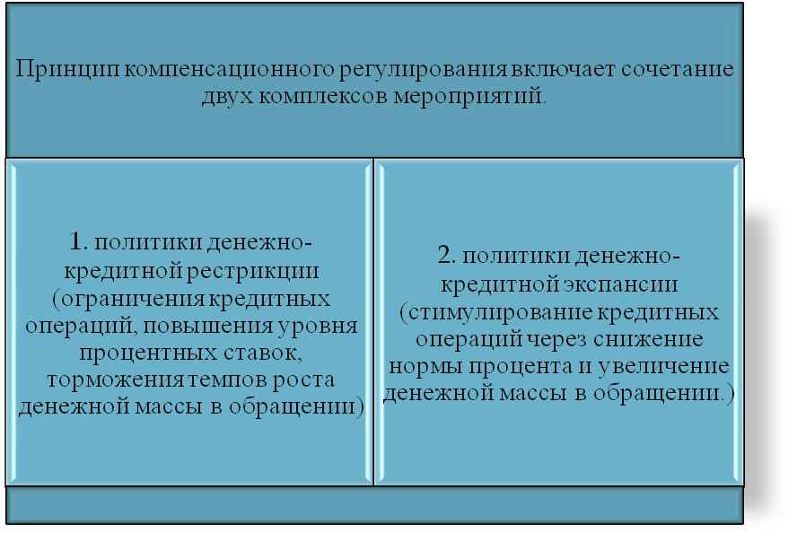
Рис. 1.1. Принцип компенсационного регулирования денежно-кредитной политики.
Политика денежно-кредитной рестрикции - применяется в условиях циклического оживления хозяйственной конъюнктуры.
Политика денежно-кредитной экспансии - применяется в кризисной фазе цикла, в условиях падения производства и увеличения безработицы.
Правительства стремящаяся к процветанию экономики своей страны должна разрабатывать длительную программу по развитию и совершенствованию совей денежно-кредитной политики. Это, как было, уже выше отмечено своего рода долгосрочный план. Когда в стране будет разработана государственная политика, то и на её основе будет разработана денежно-кредитная политика.
Таким образом, основными целями кредитно-денежной политики государства являются:
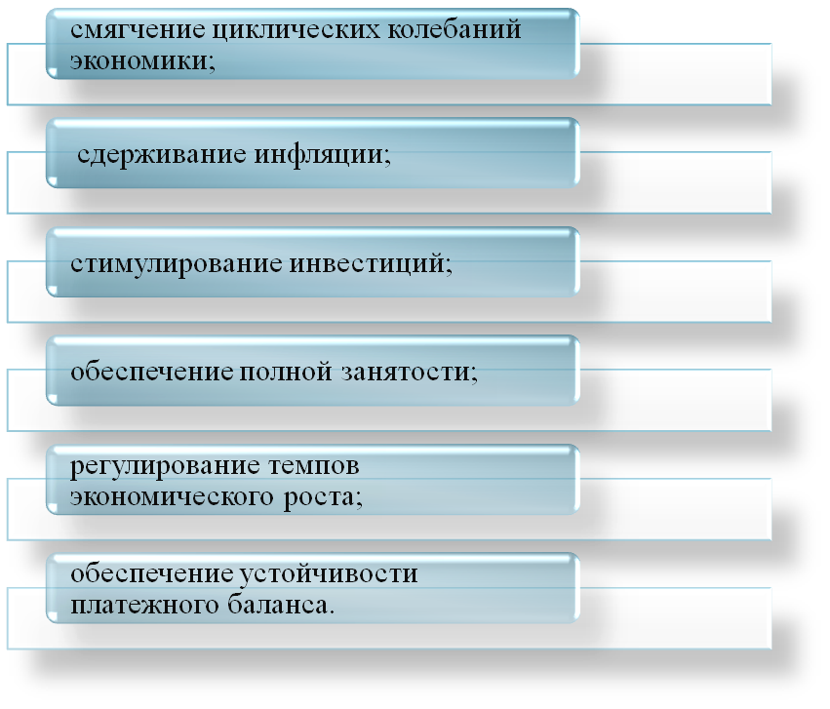
Достижения поставленных целей Центральный банк добивается путем воздействия на промежуточные звенья механизма кредитно-денежного регулирования: денежную массу, ставку процента, обменный курс валюты.
Различают пассивную и активную кредитно-денежную политику. Под пассивной политикой понимают изменения денежных параметров, возникающие вследствие осуществления государством фискальной (бюджетно-налоговой) политики. Проводя активную политику, государство при помощи специфических инструментов кредитно-денежной политики воздействует на денежный рынок для достижения поставленных целей.
Выделяют два типа кредитно-денежной политики: стимулирующую и ограничительную.
Стимулирующая кредитно-денежная политика (кредитная экспансия) осуществляется в целях увеличения экономической активности в стране путем увеличения денежного предложения и снижения цены денег (ставки процента).
Ограничительная кредитно-денежная политика (кредитная рестрикция) направлена на сдерживание инфляционного экономического роста и предполагает сокращение объемов денежного предложения и увеличение цены денег.

1.3. Основные инструменты денежно-кредитной политики
Кредитно-денежная политика осуществляется как прямыми (административными), так и косвенными (экономическими) методами воздействия.
Прямым методом кредитно-денежной политики является внедрение кредитных ограничений: лимитов в отношении количественных и качественных параметров деятельности банков. Экономическими инструментами кредитно-денежной политики, принятыми в мировой практике, являются:
- изменение учетной ставки (ставки рефинансирования);
- изменение нормы обязательных резервов;
- операции на открытом рынке с ценными бумагами;
- осуществление валютных интервенций.
Политику кредитных ограничений Центральный банк может использовать на стадии перегрева экономики для снижения деловой активности. В этих целях устанавливаются количественные ограничения суммы выданных кредитов, что влечет за собой сдерживание банковской деятельности и снижение темпов роста денежной массы.
Нужно отметить, что кредитные ограничения ухудшают положение прежде всего мелких и средних предприятий, так как банки стремятся выдавать кредиты своим наиболее устойчивым, традиционным клиентам – крупным фирмам. Метод количественных ограничений в настоящее время используется не очень активно, а в некоторых странах запрещен.
В рамках прямой регулирующей политики Центральный банк устанавливает различные нормативы, которые коммерческие банки должны поддерживать на необходимом уровне. Это могут быть нормативы ликвидности баланса, нормативы максимального размера риска на одного заемщика, нормативы достаточности капитала коммерческого банка. Центральный банк может также рекомендовать банкам необязательные, так называемые оценочные, нормативы.
При обнаружении нарушений коммерческими банками банковского законодательства, правил обслуживания клиентов или других серьезных недостатков в работе, Центральный банк может применять к ним жесткие меры административного воздействия вплоть до лишения лицензии и ликвидации банка. Учетно-процентная политика или политика рефинансирования коммерческих банков заключается в регулировании размера учетной процентной ставки, по которой Центральный банк выдает кредиты коммерческим банкам. В России аналогичная
процентная ставка носит название ставки рефинансирования. Уровень этой ставки обычно является верхней границей рыночной ставки банковского процента, влияет на его размер. Повышение центральным банком ставки рефинансирования вызывает удорожание кредитов для коммерческих банков. Те, в свою очередь, стремятся компенсировать потери путем увеличения ставок по кредитам, предоставляемым своим заемщикам,
что приводит к сокращению кредитных операций коммерческих банков. И наоборот, снижение ставки рефинансирования создает условия для уменьшения процентной ставки, расширения кредитной деятельности коммерческих банков и оживлению инвестициионной деятельности в стране.
В периоды неблагоприятной конъюнктуры уменьшение учетной ставки создает лишь предпосылки для снижения банковского процента и вливания денег в экономику.
Но Центральный банк не может заставить коммерческие банки брать у него кредиты и расширять кредитную деятельность. Кроме того, снижение учетной ставки может привести к оттоку капиталов из страны.
Политика обязательных резервов, по мнению многих специалистов, является
наиболее действенным, но слишком жестким механизмом кредитно-денежного регулирования. Проводя политику минимальных резервов, Центральный банк оказывает влияние на размер денежной массы через действие банковского и денежного мультипликаторов.
Норматив обязательных резервов представляет собой процентное отношение их суммы к абсолютным или относительным (приращению) показателям пассивных (депозитов) либо активных (кредитование) операций. Нормативы могут быть установлены как ко всей сумме обязательств или ссуд, так и к определенной их части.
Политика обязательных минимальных резервов осуществляется по двум основным направлениям:
1. Периодически изменяя норму обязательных резервов, Центральный банк поддерживает степень ликвидности коммерческих банков на минимально допустимом уровне в зависимости от экономической ситуации в стране.
2. Посредством изменения норматива резервных средств Центральный банк воздействует на масштабы активных операций коммерческих банков и на возможность создания ими безналичных денежных средств (депозитную эмиссию).
Когда масса денег в обороте превышает допустимый объем, Центральный банк осуществляет кредитную рестрикцию. Он увеличивает норму обязательных резервов, снижая тем самым возможности коммерческих банков по выдаче кредитов и вынуждая их
сократить объем активных операций. Снижение нормы обязательного резервирования увеличивает возможности банков по предоставлению кредитов, повышает банковский мультипликатор и увеличивает денежную массу. Недостатком этого метода кредитно-денежного регулирования является, как уже указывалось, его жесткость. Он способен затронуть основы всей банковской системы страны. В то же время, некоторые кредитные организации, к примеру, специализированные банки, имеющие незначительные депозиты, оказываются в преимущественном положении по сравнению с крупными банками, имеющими значительные депозиты.
Последние десятилетия многие развитые страны предпочитают более «тонкие» методы настройки экономики. Имеет место снижение нормы обязательных резервов и даже их отмена для некоторых видов депозитов.
Операции на открытом рынке в мировой практике в настоящее время выступают основным инструментом кредитно-денежной политики. Этот инструмент монетарной политики является мягким, поскольку не связан с установлением каких-либо нормативов. Его суть заключается в том, что Центральный банк проводит операции купли-продажи ценных
бумаг на открытом финансовом рынке. Продажа ценных бумаг означает «связывание денег», применяется в целях их удорожания и уменьшения денежного предложения. Если же Центральный банк поставил своей задачей снижение процентной ставки, он начинает скупать ценные бумаги, в сферу обращения поступают денежные средства. У банков в результате продажи ценных бумаг увеличиваются ресурсы для кредитования,
растут избыточные резервы, что повышает денежный мультипликатор и вызывает увеличение предложения денег и снижение ставки процента.
По форме проведения операции Центрального банка с ценными бумагами могут быть прямыми и обратными (РЕПО).
- Прямая операция означает обычную покупку либо продажу ценной бумаги.
- Обратная операция заключается в купле или продаже ценной бумаги при условии обязательного совершения обратной сделки по заранее установленному курсу.
Это весьма гибкий и мягкий инструмент, по своей сути аналогичный рефинансированию под залог ценных бумаг.
Проведение валютных интервенций, т. е. операций по купле-продаже иностранной валюты на валютном рынке, также используется Центральным банком для регулирования денежного предложения.
Так, продавая иностранную валюту, Центральный
банк «связывает» денежные средства хозяйствующих агентов, снижает денежное предложение и укрепляет национальную валюту. Скупая валюту, Центральный банк вливает в экономику дополнительные денежные средства, увеличивает денежное предложение, а также способствует укреплению иностранной валюты и снижению курса собственной.
Проводя стимулирующую или ограничительную кредитно-денежную политику в целях смягчения циклических колебаний экономики, Центральный банк использует комплекс имеющихся в его распоряжении инструментов.
В условиях спада производства и увеличения безработицы Центральный банк проводит «гибкую» стимулирующую политику, получившую название политики «дешевых денег». Она заключается в следующих мерах:
- понижение учетной ставки (ставки рефинансирования);
- снижение нормативов обязательных резервов;
- покупка ценных бумаг у населения и коммерческих банков.
В результате проведенных мероприятий увеличиваются избыточные резервы коммерческих банков, расширяются их возможности кредитования, возрастает денежное предложение в стране. Увеличение денежного предложения снижает процентную ставку, что вызывает рост инвестиций и увеличение объема национального производства. В условиях перегрева, когда экономика сталкивается с излишними расходами и инфляцией, Центральный банк проводит «жесткую» политику сокращения предложения денег или политику «дорогих денег». Для этого осуществляются следующие мероприятия:
- повышается учетная ставка (ставка рефинансирования);
- увеличивается норма обязательного резервирования;
- Центральный банк продает государственные облигации на открытом рынке.
В результате проведения такой политики коммерческие банки воздерживаются от выдачи ссуд, денежное предложение сокращается, ставка процента растет, что в свою очередь сокращает инвестиции, уменьшает совокупные расходы и инфляцию.
Такой подход к осуществлению кредитно-денежной политики предложен кейнсианской экономической школой и осуществляется в краткосрочном периоде. В качестве целевого ориентира в этой модели используется банковский процент, а передаточный механизм можно представить в виде цепочки:
Проведение кредитно-денежной политики через регулирование ставки процента порождает ряд проблем:
- существование временных лагов (по оценкам М. Фридмена, от 6 месяцев до 2 лет);
- проявление «эффекта обратной связи» – увеличение национального производства путем снижения ставки процента вызывает рост спроса на деньги и обратное ее увеличение;
- возникновение «ликвидной ловушки» – когда ставка процента приближается к своему минимально возможному значению, и прирост предложения денег уже не может ее понизить и стимулировать инвестиции и увеличение объема национального производства;
- появление противоречий между целями внутренней и внешней экономической стабилизации – в период инфляционного перегрева экономики Центральный банк сокращает денежное предложение в целях достижения внутренней стабильности.

1.4.Виды денежно-кредитной политики
Определения сущности денежно-кредитной политики через призму теоретической проблематики уже не одно десятилетие является ареной для острых дискуссий между разными экономическими школами. Главный раздел пролегает между кейнсианским подходом, и монетаризмом.
Как нам известно, кейнсианства как школа сформировалась в 30-40 – х годах прошлого столетия. И за короткий период успела занять ведущее место в системе экономических наук. Монетаризм вышел на арену экономической науки чуть позже кейсианства. Долгое время монетаризм выступал объектом скептического отношения и нападок со стороны академических и правящих кругов ведущих государств. Главная идея монетористов заключалась в лозунге «Деньги имеют значение». Монетаристы дали импульс новому витку развития денежных исследований.
Общим методологическим подходом кейнсианцев является концепция активной макроэкономической политики, которая необходима для стабилизации внутренне нестабильной экономики. Кейнсианцы утверждают, что рыночная экономика лишена механизма, который обеспечивает ее стабильность. Проведение фискальной и денежно-кредитной политики необходимо для смягчения прохождения экономикой резких подъемов и спадов, которые сопровождают ее развитие при прохождении фаз делового цикла, причем монетарная политика рассматривается как вторичная относительно фискальной.
Идея монетористов базируется на том, что система рыночной конкуренции обеспечивает высокую степень макроэкономической стабильности. Макроэкономическая стабильность достигается за счет государственной поддержки в процесс функционирование экономики. Но, государственная поддержка должна быть оптимизированной, так как чрезмерное влияние государства с помощью фискальной и денежно-кредитной политики приводит к нестабильности экономической системы, углубляет противоречие в условиях циклических колебаний.
В целях устранения макроэкономической нестабильности глава школы монетаристов Мильтон Фридмен выступил за законодательное установление «денежного правила», согласно которому увеличение денежной массы должно осуществляться в тех же темпах, что и рост потенциального реального объема национального производства, т. е. на 3-4% в год. При этом постоянный умеренный рост денежной массы устранит инфляционное расширение. Спады также сгладятся, т. к. экономика будет постоянно подпитываться денежными ресурсами, что стимулирует совокупный спрос и рост производства. Однако строгое следование «денежному правилу» ограничивает возможности правительства по проведению краткосрочной кредитно-денежной политики. Законодательно оно не было принято в странах с рыночной экономикой.
Однако в некоторых развитых странах (США, Великобритании, Японии, Канаде) применялось таргетирование (от англ. target – цель) денежной массы – установление верхнего и нижнего предела ее роста. Нужно отметить, что монетаристские методы показали эффективность в борьбе с
инфляцией.
В результате выше указанных дискуссий в мировой экономической теории и в регулятивной практике приобрели широкое признание монетарный фактор развития экономики и активное применение монетарных мероприятий в экономической политике. На сегодняшний день экономисты не придерживаются крайних кейнсианских или крайних монетаристських взглядов, большинство теоретических моделей приняли синтезированную форму.

Глава 2. Особенности денежно-кредитной политики России
2.1. Центральный банк и его роль в экономике
Центральные банки являются особыми институтами в экономике, цель которых – не получение прибыли, а выполнение возложенных на них общественных функций, таких как эмиссия денег, обеспечение стабильности национальной валюты и функционирования банковской системы, а также поддержание макроэкономической стабильности в целом. В то же время свои функции центральные банки выполняют за счет получаемых ими доходов. В отличие от правительств, которые могут получать доходы за счет принудительных платежей (налогов), уплачиваемых экономическими субъектами, центральные банки таким источником доходов не располагают. Однако они имеют возможность получения сеньоража от монопольной эмиссии денег. Кроме этого, центральный банк может получать инфляционный «налог» из-за обесценения денег. Чем выше темпы инфляции, тем больше будет величина этого «налога».
Под сеньоражем принято понимать доход, получаемый государством от эмиссии денег. Сеньораж присущ как металлическим (золотым, серебряным), так и кредитно-бумажным деньгам. При выпуске золотых или серебряных денег государство может сознательно занижать количество металла в монетах, что обеспечивает ему получение прибыли.
Центральный банк ответствен за устойчивость национальной валюты и должен проводить меры по снижению инфляции, а правительство как бенефициар инфляционного «налога» может быть заинтересовано в росте инфляции, которая увеличит доходы бюджета. В целях предотвращения подобных конфликтов центральным банкам предоставляется независимость (в том числе и от правительства).
Рассмотрим характерные особенности, влияющие на финансовое состояние центральных банков. Первая особенность – получение «нерыночных» доходов, обусловленных монополией на выпуск денег (сеньораж). По нашим расчетам, величина этих нерыночных доходов в зависимости от макроэкономической ситуации обычно составляет от 0,1 до 1% ВВП, что оказывается в 40–400 раз меньше доходов бюджетной системы страны, получаемых от налогов и других обязательных платежей.
Вторая особенность – квазибюджетные потери, получаемые при выполнении возложенных на центральные банки функций. Квазибюджетные потери – потери дохода или уменьшение величины собственных средств вследствие размещения активов по нерыночной цене или осуществления операций, направленных на обеспечение устойчивости как национальной валюты, так и банковской системы. Центральные банки могут предоставлять кредитные ресурсы правительству под более низкую процентную ставку, чем рыночная; осуществлять поддержку проблемных финансовых организаций; проводить валютные интервенции, получая в ряде случаев потери на курсовой разнице покупки и продажи иностранной валюты и т. п.
Третья особенность – воздействие на величину собственных средств операций, связанных с переоценкой финансовых активов. Переоценка иностранных активов и золота вследствие изменения курса национальной валюты не отражается как прибыль или убыток, а показывается как изменение величины собственных средств центрального банка.
Четвертая особенность – наличие обычно значительной длинной открытой валютной позиции по иностранным валютам и тем самым значительной чувствительности величины собственных средств центральных банков к изменению курса национальной валюты. Доля активов, номинированных в иностранной валюте, у центральных банков может составлять до 90% и более. Это обусловлено тем, что центральные банки ответственны за стабильность курса национальной валюты и им необходимы запасы иностранной валюты.
Центральные банки, которые не имеют значительной доли иностранных активов и золота в структуре своих активов, как правило, не создают дополнительных фондов в составе собственных средств под их обесценение. У таких центральных банков доля собственных средств в структуре активов является наименьшей, а выплаты прибыли в государственные бюджеты – наибольшими.
Пятая особенность – размещение средств в активы, приносящие невысокую доходность. Это обусловлено необходимостью обеспечения сохранности и требуемой ликвидности активов центрального банка. Средства, размещенные в золоте, как правило, не приносят центральным банкам дохода, а рост или снижение цены золота, как было сказано, не относится на счет прибылей и убытков. Центральный банк может показать прибыль от золота на своем балансе только при его реализации и при условии, если цена его реализации была выше цены приобретения. При этом методологически центральные банки не могут показывать, что получают прибыль от роста цены золота, так как оно у них находится практически без движения.
Шестая особенность – направление большей части полученной прибыли в государственный бюджет. Исключением является Швейцарский национальный банк, который ⅓ перечисляемой прибыли должен направлять центральному правительству и ⅔ – правительствам кантонов. Банк России должен перечислять в федеральный бюджет 75% полученной прибыли. Заметим, что в государственные бюджеты направляется именно часть прибыли центрального банка, но не часть от прироста его капитала, в том числе вызванная переоценкой его активов.
Седьмая особенность – центральные банки, хотя и не преследуют в качестве своей цели получение прибыли, все же стремятся к тому, чтобы она была и, по возможности, не допускать возникновения у них убытков, а тем более отрицательного капитала. Это направлено на недопущение критики в адрес руководства центрального банка, а также сохранение сотрудникам требуемого уровня денежного вознаграждения и независимости центрального банка от правительства. Прибыль необходима центральному банку для поддержания на «достаточном» уровне доли своих собственных средств в структуре пассивов. Однако центральные банки могли бы осуществлять свои функции и быть платежеспособными и при отрицательном капитале.
Функции центрального банка как проводника денежно-кредитной политики с развитием и усложнением экономических отношений и политической структуры общества стали разнообразнее: изменяются формы функционирования банковского сектора; появляются глобальные геополитические риски; усиливается конкуренция в различных секторах финансового рынка; создаются наиболее выгодные для клиентов условия и пр. В этих условиях повышается значимость его статуса.
В пределах полномочий, предоставленных Конституцией Российской Федерации и федеральными законами, Банк России относительно независим в своей деятельности. Федеральные органы государственной власти, органы власти субъектов Российской Федерации и органы местного самоуправления не имеют права вмешиваться в его деятельность по реализации законодательно закрепленных за ним функций и полномочий. Именно независимость Центрального банка является важнейшим условием проведения той денежно-кредитной политики, которая адекватна происходящим экономическим процессам и за последствия которой он дол- жен нести полную ответственность. Необходимость независимости Центрального банка объясняется тем, что именно он несет ответственность перед всем обществом за стабильность национальной денежной системы. Академик РАН В. В. Ивантер отметил: «Если бы ЦБ управлял только деньгами Правительства, то он должен был бы зависеть от Правительства. Но он еще управляет деньгами бизнес-сообщества и, кроме того, деньгами населения. Эта ситуация и вызывает необходимость быть независимым от власти, потому что я не уверен, что мои интересы всегда совпадают с интересами министра финансов, а интересы бизнес- сообщества совпадают с моими интересами».
Независимость Банка России в постановке целей, принятии решений и в выборе применения тех или иных инструментов в области денежно-кредитной политики вызывает противоречивое толкование.
Цели Правительства и Центрального банка Российской Федерации могут вступать в противоречие. Например, проявляются последствия жесткой антиинфляционной политики в виде социальной напряженности, и под давлением Правительства монетарные власти вынуждены уступать. Закономерное в современных условиях укрепление рубля приводит к повышению уровня предпочтения иностранных товаров, что негативно сказывается на отечественном товаропроизводителе. Поэтому Банк России вынужден продолжать осуществление валютных интервенций в рамках проводимой Правительством политики, несмотря на избыточный рост денежной массы.
Таким образом, в современной экономической науке не существует единого подхода к оценке финансового состояния центрального банка. Центральный банк будет выполнять свои функции в любом случае, вне зависимости от величины своего капитала, соотношения между капиталом и обязательствами и др. Для центральных банков не существуют ограничения по минимальному значению капитала, не ставится в качестве цели и получение заданной нормы прибыли. Вместе с тем потеря капитала может привести к вмешательству государства в деятельность центрального банка, что, безусловно, снизит степень его самостоятельности.
С информативной точки зрения представляется интересным рассчитать показатели рентабельности центральных банков. У разных центральных банков рентабельность капитала (собственных средств) может существенно различаться, что связано с разной структурой их пассивов, которая меняется в рамках цикличности экономики и может зависеть от характера денежно-кредитной политики, а также от принятых в стране норм распределения прибыли между правительством и центральным банком. Так, центральные банки, имеющие значительную долю международных резервов в своих активах, в условиях нестабильности курса национальной валюты вынуждены производить их переоценку, что будет изменять величину капитала, а тем самым и соотношение между капиталом и обязательствами.

2.2. Цели денежно-кредитной политики России на 2015 год и период 2016 и 2017 годов
В 2014 году экономическое развитие России претерпело большую неудачу, столкнувшись с многочисленными фундаментальными факторами, как внутреннего, так и внешнего характера проявления, что привело к ухудшению роста ВВП.
В первую очередь, речь идет о влияние таких факторов, как курс российского рубля и цены на нефть. Первый привел к тому, что внутри экономики страны начался резкий рост индекса потребительских цен (инфляция), а объем ВВП начал изменяться в сторону снижения. Помимо этого, Банку России пришлось принять экстренные меры, к которым относились:
- повышение уровня процентной ставки (например, 15 декабря 2014 года было экстренное заседание ЦБ РФ, на котором было повышенно процентную ставку до 17%);
- интервенции на межбанковском валютном рынке, что привело к снижению международных резервов Банка России с 500 млрд. долларов до 350 млрд. долларов.
Банковский регулятор задался целью стабилизировать валютный курс, но для решения данной проблемы ему пришлось действовать в одиночку, поскольку другие органы аппарата государственного управления были заняты вопросом снижения экспортной выручки России из-за обвала цен на нефть. В результате, экономика страны недополучила миллиарды долларов налогов. Выручка энергетического сектора РФ снизилась в разы, а это, в свою очередь, продолжало давить на макроэкономические показатели: ВВП, инфляция, личные финансы.
По всем вышеперечисленным причинам денежно-кредитная политика Банка России изменилась кардинальным образом, ведь после стабильного периода восстановления экономики и финансовых рынков страны со временем мирового экономического кризиса 2008 – 2009 годов наступил неожиданный период «финансового шока».
По этой причине, Банку России пришлось изменить свои ориентиры по поводу денежно-кредитной политики, где применялись различные инструменты в сумме, входящие в каналы трансмиссионного механизма. Ведь с учетом всего этого Банку России предстояла нелегкая задача, а именно: стабилизировать валютный курс российского рубля и снизить уровень инфляции в экономике страны. В конечном итоге, по итогам 2016 года, можно сделать смелые выводы о том, что ЦБ РФ удалось выполнить эту задачу.
Каналы трансмиссионного механизма – это система показателей, изменяющихся под воздействием центрального банка и характеризующих влияние денежного предложения на экономику страны. Иными словами, трансмиссионный механизм денежно-кредитного регулирования - это механизм, посредством которого применение инструментов центрального банка влияет на экономику в целом и уровень инфляции, в частности.
Банк России, согласно своей денежно-кредитной политике, применяет к действию четыре основных канала трансмиссионного механизма. К ним относятся:
- монетарный канал (изменение объема денежной массы);
- канал процентной ставки (изменение динамики процентной ставки);
- канал кредитования;
- канал валютного курса.
Исходя из этого, ЦБ РФ использует инструменты денежно-кредитной политики, с помощью которых происходит стабилизация валютного курса рубля, сдерживает рост инфляции и стимулирует рост кредитования в банковском секторе страны.
В первую очередь, Банк России использует уровни процентных ставок, с помощью которых идет сдерживающая или стимулирующая монетарная политика.

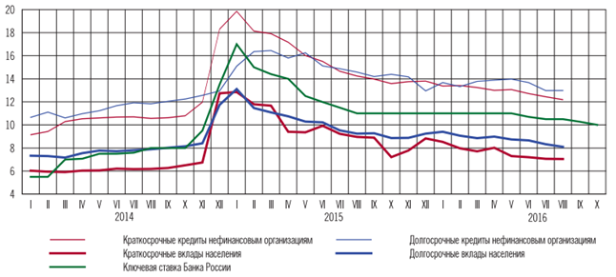
Рис.2.1. Процентные ставки по рублевым банковским операциям и ключевая ставка Банка России.

На протяжении 2014 года было резкое повышение уровня ключевой ставки ЦБ РФ, что привело к росту процентных ставок и внутри экономики страны. В первую очередь, данная политика была нацелена на сдерживание роста инфляции и для укрепления российского рубля, что привело к замедлению роста денежной базы. Но такая денежно-кредитная политика привела и к негативным последствиям, в первую очередь, для реального сектора бизнеса, ведь привлечение финансового капитала со стороны кредитных продуктов стало дорогостоящим инструментом. По этой причине, может сделать вывод, что высокая учетная ставка все еще не дает экономике России демонстрировать положительную динамику ВВП.
Анализируя изменение денежной массы в стране, мы можем заметить, что в 2014 – 2015 годах был скачок вверх и ускорение прироста, но к концу 2016 года динамика изменилась, и более того, достигла 7-летнего минимума, что подтверждает жесткую позицию Банка России в рамках денежно-кредитной политики.

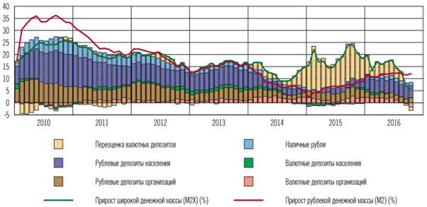
Рис. 2.2.Вклад отдельных элементов в годовые темпы прироста денежной массы
России.
Помимо поддержания долгосрочных процентных ставок, ЦБ РФ проводил политику снижения ликвидности банковского рынка, что поддерживало недельные операции РЕПО. Начиная с апреля 2016 г. предложение Банком России на аукционах по предоставлению кредитов, обеспеченных нерыночными активами, устанавливалось равным нулю. В условиях снижения потребности банков в привлечении средств в Банке России задолженность по операциям РЕПО также постепенно сокращалась. Начиная с августа 2016 г. Банк России проводил в основном недельные депозитные аукционы вместо недельных аукционов РЕПО. Данная ситуация сложилась в условиях неравномерного распределения ликвидности между банками и сохранения у части из них задолженности по операциям Банка России на длинные сроки.
Таким образом, Банк России достигает своей цели, в плане стабилизации курса рубля и роста инфляции, но мы не видим структурных изменений в плане роста ВВП. По этой причине Банк России продолжает принимать меры по совершенствованию своей политики на период 2018 – 2020 гг:
- планирует продолжить политику снижения уровня учетной ставки до диапазона 6,5 – 7%;
- увеличить ликвидность банковского сектора, для активизации их кредитования сектора бизнеса и потребительского рынка;
- проводить малообъемные операции интервенции по покупке иностранной валюты для возобновления международных резервов страны;
- продолжит программу сокращения баланса путем продажи облигационного портфеля.
В конечном итоге, цели денежно-кредитной политики Банка России касались вопроса финансового рынка и инфляции.
2.3. Инструменты денежно-кредитной политики ЦБ РФ и их использование
Под инструментами денежно-кредитной политики понимают средство, способ воздействия центрального банка на объекты денежно-кредитной политики.
Федеральный закон «О Центральном банке Российской Федерации (Банке России)» содержит перечень основных инструментов денежно-кредитной политики Банка России .
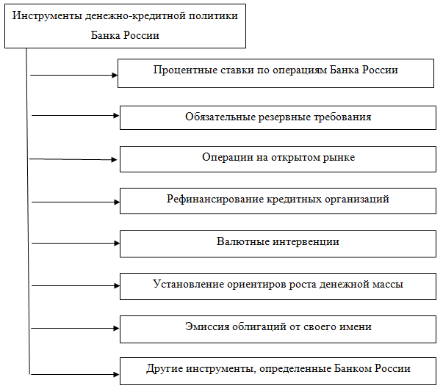Рис. 2.3. Инструменты, применяемые Банком России при проведении денежно-кредитной политики
Центральный банк РФ использует процентную политику для воздействия на рыночные процентные ставки. Он может устанавливать одну или несколько процентных ставок по различным видам операций или проводить процентную политику без фиксации процентной ставки.
Повышая ставки по учетно-ссудным операциям, Банк России уменьшает в коммерческих банков и их клиентов получить кредит, что в свою очередь приводит к сокращению денежной массы и повышает уровень рыночного процента.
Ставки по депозитам Банка России отражают цену привлечения денежных ресурсов кредитных организаций Банком России, который производит операции по привлечению временно свободных денежных средств кредитных организаций в депозиты в целях регулирования ликвидности банковской системы.
Депозитные операции производятся в соответствии с положением Банка России от 9 августа 2013г. №404 – «О проведении Банком России депозитных операций с кредитными организациями».
В настоящее время Банк России привлекает средства кредитных организаций в валюте Российской Федерации.
Обязанность по выполнению обязательных резервов возникает со дня получения лицензии на осуществление банковских операций.
Размер обязательных резервов устанавливается в процентном отношении к обязательствам кредитной организации. Нормативы обязательных резервов не могут превышать 20% от обязательств кредитной организации и могут быть дифференцированными для различных кредитных организаций.
Резервные требования являются, с одной стороны, механизмом регулирования общей ликвидности банковской системы, с другой стороны, резервные требования могут рассматриваться как «подушка безопасности», которая может быть использована кредитной организацией для погашения своих обязательств в случае ее ликвидации. Банк России, изменяя нормативы обязательных резервов, воздействует на объем и структуру (в случае если устанавливаются разные значения норматива для различных групп обязательств) привлеченных кредитными организациями ресурсов и тем самым оказывает влияние на их депозитную и кредитную политику. Так, уменьшая нормы резервирования, Банк России позволяет коммерческим банкам шире использовать привлеченные ресурсы.
Депонирование обязательных резервов в Банке России осуществляют все кредитные организации в соответствии с положением Банка России от 1 декабря 2015г. «Об обязательных резервах кредитной организаций». Депонирование осуществляется в валюте Российской Федерации. На денежные средства кредитных организаций, хранящихся в Банке России в виде обязательных резервов, проценты не начисляются.
Операции на открытом рынке – один из самых мощных и гибких инструментов политики Центрального банка РФ. Покупая у коммерческих банков ценные бумаги, Центральный банк РФ высвобождает их ликвидность и расширяет возможности для кредитования. При продаже ценных бумаг, наоборот, происходит сокращение свободных резервов банковской системы и уменьшается потенциал для кредитования экономики.
Важной особенностью операций Банка России на открытом рынке является быстрая реакция на краткосрочные тенденции развития рынка ценных бумаг и банковской системы, что обеспечивает стабилизирующее воздействие на состояние денежного обращения и экономики в целом.
Операции на открытом рынке позволяют оперативно регулировать общую массу денег в обращении, влиять на качество портфеля ценных бумаг коммерческих банков, осуществлять временное заимствование денежных средств населения и юридических лиц для государства.
В практике Банка России операции по покупке и продаже ценных бумаг на открытом рынке используются в относительно небольших масштабах в качестве дополнительного инструмента регулирования банковской ликвидности. Основным фактором, снижающим потенциал использования данного инструмента, является относительная узость и низкая ликвидность российского рынка государственных ценных бумаг.
Под рефинансированием понимается кредитование Банком России кредитных организаций. Банк России, являясь кредитором последней инстанции, организует систему рефинансирования (кредитования) кредитных организаций, в том числе устанавливает порядок и условия рефинансирования.
Банк России осуществляет операции рефинансирования, обеспечивая:
- регулирование ликвидности банковской системы;
- право кредитных организаций при недостатке средств для осуществления кредитования клиентов и выполнения принятых на себя обязательств обращаться за получением кредитов в Банк России на определяемых им условиях.
13 сентября 2013г. совет директоров Банка России в рамках перехода к режиму таргетирования инфляции принял решение о реализации комплекса мер по совершенствованию системы инструментов денежно-кредитной политики. Данные меры включают в себя:
- Введение ключевой ставки Банка России путем унификации процентных ставок по операциям предоставления и абсорбирования ликвидности на аукционной основе на срок 1 неделя;
- Формирование коридора процентных ставок Банка России и оптимизацию системы инструментов по регулированию ликвидности банковского сектора;
- Изменение роли ставки рефинансирования в системе инструментов Банка России.
До этого основным индикатором политики Банка России в сфере сдерживания инфляции являлась ставка рефинансирования. Но после того как Банк России объявил ключевой ставкой денежно-кредитной политики процентную ставку по операциям предоставления и абсорбирования ликвидности на аукционной основе на срок до 7 дней, данная ставка стала использоваться в качестве основного индикатора направленности денежно-кредитной политики.
Под валютными интервенциями Банка России понимается купля-продажа Банком России иностранной валюты на валютном рынке для воздействия на курс рубля и на суммарный спрос и предложение в отношении денег.
Осуществление интервенции может преследовать различные цели:
- удержание курса на заданном уровне (в заданном диапазоне);
- сглаживание его резких колебаний;
- обеспечение требуемой динамики курса;
- пополнение валютных резервов Банка России;
- поддержание ликвидности банковской системы.
Банк России производит валютные интервенции на биржевом и межбиржевом рынках. С 10 ноября 2014г. Банк России упразднил действовавший механизм курсовой политики, отменив интервал допустимых значений стоимости бивалютной корзины и регулярные интервенции на границах указанного интервала и за его пределами.
При этом новый подход Банка России к проведению операций на внутреннем рынке не предполагает полного отказа от валютных интервенций, их проведению возможно в случае возникновения угроз для финансовой стабильности. Банк России может устанавливать ориентиры роста одного или нескольких показателей денежной массы исходя из основных направлений единой государственной денежно-кредитной политики.
Банк России осуществляет выпуск собственных облигаций, размещаемых и обращаемых среди кредитных организаций на регулярной основе в целях регулирования ликвидности банковского сектора.
Банк России предусматривает сохранение структурного дефицита ликвидности банковского сектора в 2016-2018 годах. При этом в течение рассматриваемого периода ожидается сокращение потребности кредитных организаций в рублевом рефинансировании Банка России, что будет обусловлено главным образом притоком ликвидности в банковский сектор за счет использования средств суверенных фондов в связи с необходимостью финансирования расходов федерального бюджета. При этом увеличение объема наличных денег в обращении на фоне восстановления российской экономики приведет к незначительному оттоку ликвидности из банковского сектора. По прогнозу Банка России, задолженность кредитных организаций по операциям рефинансирования будет в основном зависеть от объема потребности в использовании или накоплении средств Резервного фонда в ближайшие три года. В базовом сценарии задолженность кредитных организаций к 2018 году может составить 1,0 трлн рублей, а в оптимистичном – увеличиться до 5,3 трлн рублей.
Другим направлением работы Банка России в 2016-2018 годах является совершенствование технологических аспектов проведения операций. В частности, организован доступ к трехсторонним сервисам управления обеспечением по операциям РЕПО с корзиной обеспечения через биржевые и внебиржевые каналы предоставления ликвидности. Банк России также развивает электронный документооборот с кредитными организациями при проведении операций по предоставлению кредитов, обеспеченных нерыночными активами. Кроме того, Банк России ведет работу над совершенствованиям договорной базы. Которая регламентирует проведение операций РЕПО на российском финансовом рынке. Путем перехода к единому генеральному соглашению Банка России по всем видам операций РЕПО на условиях единого ликвидационного неттинга.

ЗАКЛЮЧЕНИЕ
Таким образом в заключение курсовой работы хочется отметить что я попыталась провести анализ осуществления денежно-кредитной политики. Не претендуя на полноту (учитывая обширность вопроса), приведенного анализа по традиционным методам осуществления денежно-кредитного политики, и как следствие - изменений в экономике страны в общем, вышеизложенный материал позволяет выделить основные, характерные моменты текущего периода в рамках рассматриваемого вопроса:
- высокая степень взаимосвязи динамики по механизмам осуществления денежно-кредитного регулирования и динамики процессов в экономике РФ позволяет говорить об увеличивающейся действенностью мер принимаемых ЦБ в данной области;
- следует отметить более решительный переход от административно-командных к рыночным методам регулирования;
- сочетание мер, принимаемые ЦБ в области валютной политики и в области дисконтной политики по национальной валюте позволили добиться определенных успехов в процессе обеспечения устойчивости рубля, повышения размеров золотовалютных резервов.
- сложившаяся динамика макроэкономических показателей свидетельствует об адекватности денежно-кредитной политики, способствующей достижению запланированного уровня инфляции при наиболее полной реализации потенциала экономического роста.
Однако, следует отметить, что на фоне неопределенности ситуации на внешнем рынке с ценами на нефть и с реструктуризацией внешнего долга России дальнейшая динамика событий в этих областях, судя по всему, будет в будущем, определять действия Банка России в области денежно-кредитного регулирования, и накладывать определенные ограничения в выборе им тех или иных механизмов действия.

СПИСОК ИСПОЛЬЗОВАННЫХ ИСТОЧНИКОВ

- Положение Банка России от 9 августа 2013 г. № 404-П «О проведении Банком России депозитных операций с кредитными организациями». Режим доступа: http://www.garant.ru/ (Дата обращения 28.03.2018)
- Положение Банка России от 1 декабря 2015 г. N 507-П "Об обязательных резервах кредитных организаций" (с изменениями и дополнениями) Режим доступа: http://www.garant.ru/ (Дата обращения 28.03.2018)
- Безуглова А.И. Денежно-кредитная политика Центрального Банка России в современных условиях // А.И.Безгулова, Экономика. Социология. Право: Материалы Междунар. науч.-практ. конф. Саратов, 2016. С. 28-31.
- Бичева Е.Е. Современные инструменты денежно-кредитной политики Центрального Банка Российской Федерации // Е.Е. Бичева, Л.Н. Сотникова, Экономика и предпринимательство. 2015. № 9-1. С. 129-13
- Гаджиев Д. Ф. Денежно-кредитная система / Д.Ф. Гаджиев. М.: Финансы и статистика, 2015. - 240 c.
- Денежно-кредитное регулирование. М.: БГЭУ, 2011. - 464 c.
- Долан Эдвин Дж, Кэмпбелл Колин Д. Деньги, банковское дело и денежно-кредитная политика / Долан, Эдвин Дж; Кэмпбелл, Колин Д., Кэмпбелл, Розмари Дж. Л.: Автокомп, 2013. - 448 c.
- Кульбацкая А.А. Проблемы современной денежно-кредитной политики Центрального Банка Российской Федерации // Финансовые центры в мировой системе : материалы Междунар. науч.-практ. конф. М., 2015. –С. 535-539.
- Малахов А.Влияние монетарной политики Банка России на национальную экономику / А.Малахов. М.: LAP Lambert Academic Publishing, 2012. - 144 c.
- Операции РЕПО Банка России. [Электронный ресурс]. URL: http://www.cbr.ru/dkp/print.aspx?file=standart_system/dkp_DOFR_repo.htm (Дата обращения: 28.03.2018).
- Пивень Н.И. Денежно-кредитная политика Центрального Банка в современных условиях импортозамещения // Н.И. Пивень, Г.А. Ефимова Научный поиск -2 : сб. науч. тр. магистрантов СПб.: Петерб. гос. аграрный ун-т. , 2016. С. 129-136.
- Скребцова Т.В. Цели и функции денежно-кредитной политики Центрального Банка РФ на современном этапе // Т.В. Скребцова, Экономика и предпринимательство. 2016. № 12-1. С. 76-79
- Хасанов Т.Ю. Проблемы современной денежно-кредитной политики Центрального Банка РФ // Т.Ю. Хасанов, Л.Р. Курманова Соврем. наука и практика. 2016. № 12. С. 61-63
- Чем грозит повышение ключевой ставки ЦБ до 17% россиянам или что стоит ожидать в ближайшее время [Электронный ресурс]. Режим доступа. URL: https://bbf.ru/magazine/12/5719/ (дата обращения: 28.03.2018).
- Эдвин Дж. Долан Деньги, банки и денежно-кредитная политика / Эдвин Дж. Долан. М.: Высшая школа, 2014. - 496 c.

Долан Эдвин Дж, Кэмпбелл Колин Д. Деньги, банковское дело и денежно-кредитная политика. Л.: Автокомп, 2013. С.98.
Малахов А. Влияние монетарной политики Банка России на национальную экономику. М.: LAP Lambert Academic Publishing, 2012. С.47.
Эдвин Дж. Долан Деньги, банки и денежно-кредитная политика, М.: Высшая школа, 2014. С.55.
Бичева Е.Е. Современные инструменты денежно-кредитной политики Центрального Банка Российской Федерации. Экономика и предпринимательство. 2015. № 9-1. С. 129
Там же.
Танташев А. Ключевые инструменты денежно-кредитной политики Центрального Банка Российской Федерации в современных экономических условиях Молодежь и наука: реальность и будущее : VIII Междунар. науч.-практ. конф. Невинномысск, 2015. С. 316.
Гаджиев Д.Ф. Денежно-кредитная система. М.: Финансы и статистика, 2015. С.33.
Гаджиев Д.Ф. Денежно-кредитная система. М.: Финансы и статистика, 2015. С.35.
Гаджиев Д.Ф. Денежно-кредитная система. М.: Финансы и статистика, 2015. С.35.
Денежно-кредитное регулирование. М.: БГЭУ, 2011. С.255.
Там же.
Скребцова Т.В. Цели и функции денежно-кредитной политики Центрального Банка РФ на современном этапе. Экономика и предпринимательство. 2016. № 12-1. С. 77.
Кульбацкая А.А. Проблемы современной денежно-кредитной политики Центрального Банка Российской Федерации. Финансовые центры в мировой системе : материалы Междунар. науч.-практ. конф. М.: 2015. С. 538.
Кульбацкая А.А. Проблемы современной денежно-кредитной политики Центрального Банка Российской Федерации. Финансовые центры в мировой системе : материалы Междунар. науч.-практ. конф. М., 2015. С. 538.
Хасанов Т.Ю. Проблемы современной денежно-кредитной политики Центрального Банка РФ. Соврем. наука и практика. 2016. № 12. С. 62.
Чем грозит повышение ключевой ставки ЦБ до 17% россиянам или что стоит ожидать в ближайшее время [Электронный ресурс]. Режим доступа: URL: https://bbf.ru/magazine/12/5719/
Операции РЕПО Банка России. [Электронный ресурс]. Режим доступа. URL: http://www.cbr.ru/dkp/
Операции РЕПО Банка России. [Электронный ресурс]. Режим доступа. URL: http://www.cbr.ru/dkp/
Операции РЕПО Банка России. [Электронный ресурс]. Режим доступа: URL: http://www.cbr.ru/dkp/
Положение Банка России от 9 августа 2013 г. № 404-П «О проведении Банком России депозитных операций с кредитными организациями». ) Система ГАРАНТ: http://base.garant.ru/
Положение Банка России от 1 декабря 2015 г. N 507-П "Об обязательных резервах кредитных организаций" (с изменениями и дополнениями) Система ГАРАНТ: http://base.garant.ru/
https://www.cbr.ru/
https://www.cbr.ru/

